页岩炼油厂智能控制中心建设项目规划公示
本项目建设地址位于新抚区千金乡。规划用地面
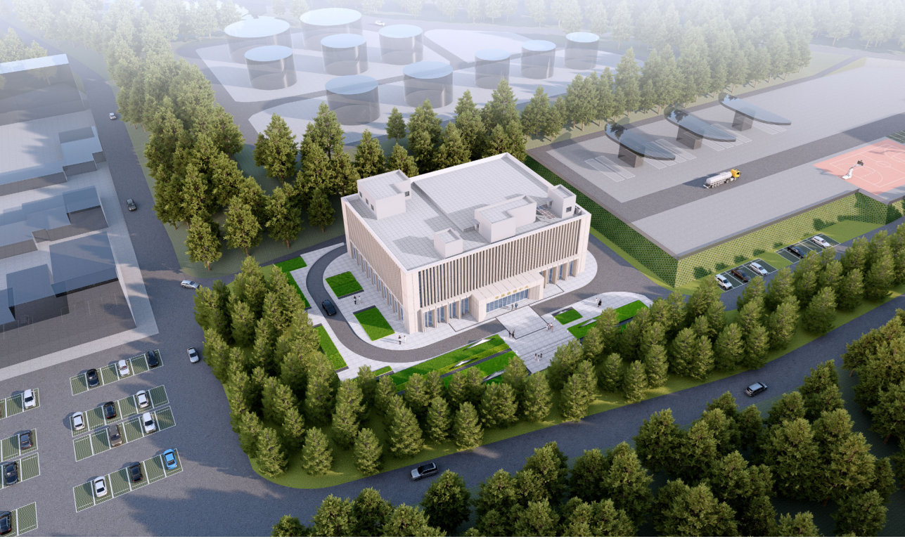

积8447平方米，规划用地性质为三类工业用地，规划
建筑面积4377.01平方米，容积率计算建筑面积为
5875.57平方米，占地面积1607.76平方米，建筑高
度为16.9米，建筑层数为3层（地上）。
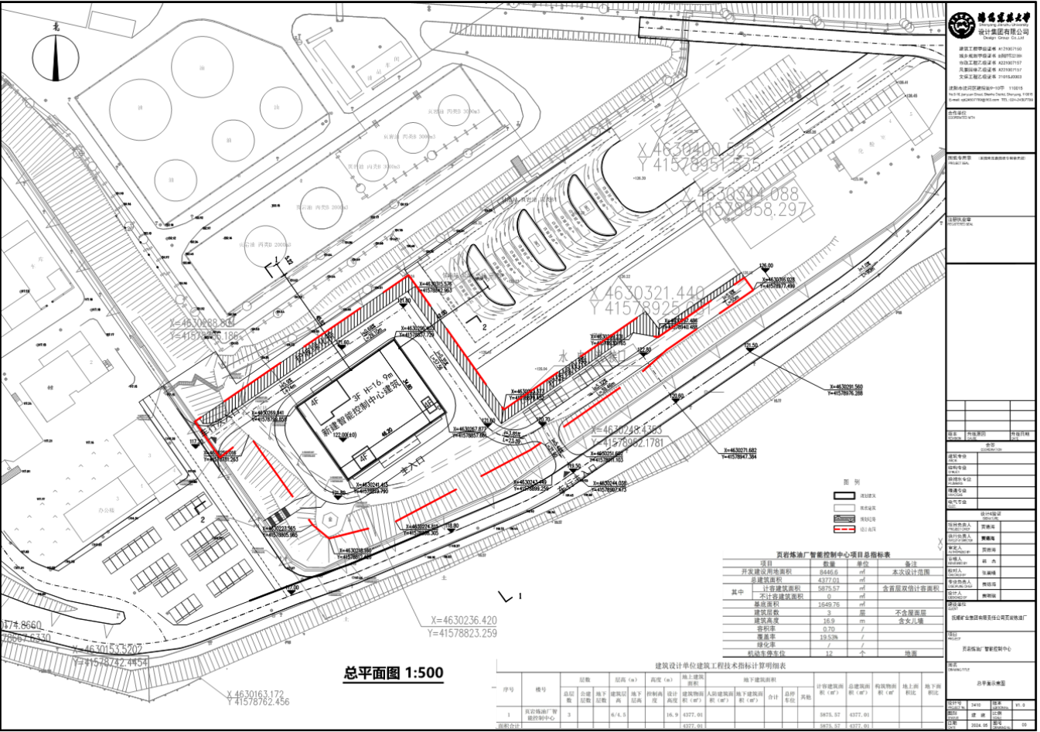

总平面图

建设单位：抚顺矿业集团有限责任公司页岩炼油厂
设计单位：沈阳建筑大学设计集团有限公司
监督电话：024-58583756
规划公示时间：2024年8月20日至2024年8月28日
抚顺市自然资源局新抚分局

